Перечень Субсидий

№  п/п | Наименование  Субсидии | Цель  предоставления  Субсидии | Направление расходования средств Субсидии | Сведения о нормативных правовых  актах | Код по бюджетной классификации Российской Федерации (по расходам бюджета Дятьковского муниципального района на предоставление Субсидии) | Аналитический код Субсидии | Сумма Субсидии, рублей
 |  |  |  |  |  |  | на  2022_  год | на  2023_  год | на  2024_  год
 | Развитие и укрепление материально-технической базы муниципальных учреждений | Развитие и укрепление материально-технической базы муниципальных учреждений | Муниципальное автономное дошкольное образовательное учреждение детский сад комбинированного вида «Солнышко» Дятьковского района Брянской области | Постановление администрации Дятьковского района от 21.10.2021 года № 1073 | 950 0701 5040282420 622 10005 | 150 | 40000,00 | 0,00 | 0,00

Учредитель: Отдел образования администрации Дятьковского района | Учреждение: Муниципальное автономное дошкольное образовательное учреждение детский сад комбинированного вида «Солнышко» Дятьковского района
Руководитель: Макласова Лариса Викторовна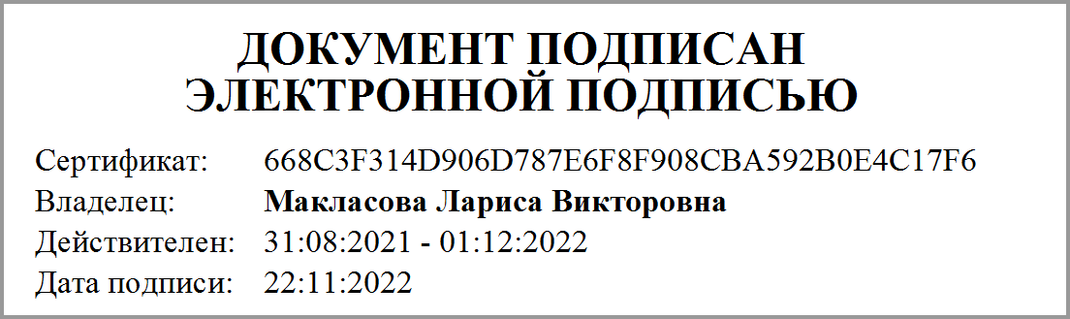 | Заведующий: Мулярт Л.В.  